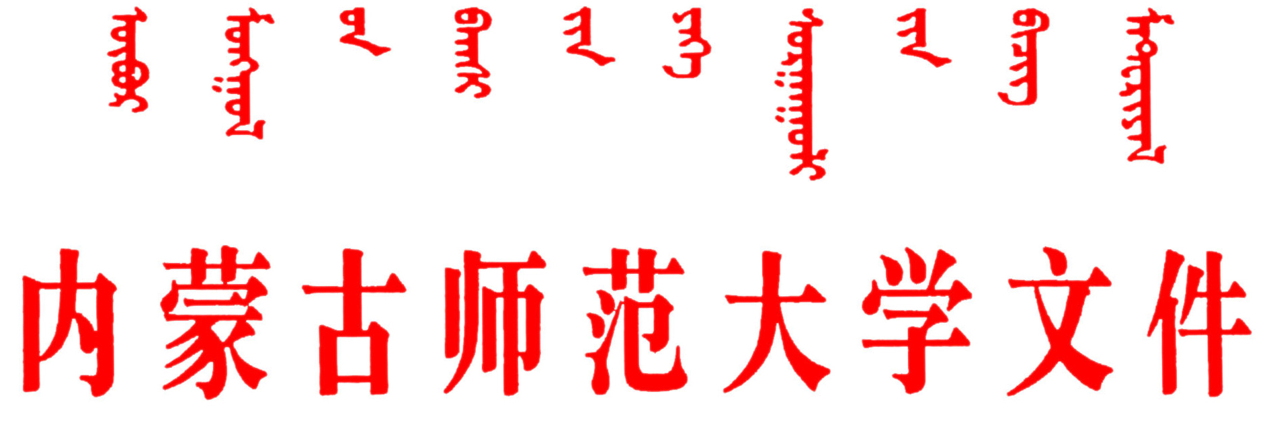

校发〔2014〕56号
关于印发《内蒙古师范大学
研究生困难补助办法》的通知
各学院、各部门：
为进一步完善我校研究生奖助体系，帮助家庭经济困难的研究生顺利完成学业，根据财政部、国家发展改革委、教育部《关于完善研究生教育投入机制的意见》（财教〔2013〕19号）,结合实际，学校制定了《内蒙古师范大学研究生困难补助办法》，现印发执行。
特此通知
附件：内蒙古师范大学研究生困难补助办法（试行）
2014年8月29日
附件
内蒙古师范大学研究生困难补助办法
（试行）
第一章 总则
第一条 为进一步完善我校研究生奖助体系，帮助家庭经济困难的研究生顺利完成学业，根据财政部、国家发展改革委、教育部《关于完善研究生教育投入机制的意见》（财教〔2013〕19号）,结合我校实际，制定本办法。
第二条 研究生困难补助包括特困补助、学费减免和学费缓交三种情况，用于帮助研究生解决暂时性、临时性困难。
第二章 特困补助
第三条 我校在读研究生在获得学校奖学金和国家助学贷款后仍难以维持基本生活需要，并具有下列情形之一者，可申请特困补助：
1．家庭成员无工作或丧失劳动能力，无稳定经济来源；
2．需赡养的父母、抚养的子女或直系亲属患有重大疾病，生活负担较重；
3．属烈士、荣誉军人或优抚家庭子女，且家庭经济困难者。
第四条 特困补助的申请方式
由本人填写《内蒙古师范大学研究生困难补助申请表》附后，及时提供家庭所在乡（镇）政府、社区或街道开具的家庭经济状况证明及福利和医疗单位开具的身体残疾、患病等情况的证明，并向学院提出申请。
第五条 特困研究生每学年评定一次，评定人数不超过全日制研究生总人数的1%，补助标准为2000元/人。
第三章 学费减免和缓交
第六条 品学兼优、家庭经济特别困难的研究生，可申请学费减免或缓交。
第七条 研究生可在入学及学期初提出困难补助申请后，同时提交学费减免缓交申请表（附表2）。获批后，每次申请缓交时长不得超过6个月，累计不得超过12个月，学费缓交期间暂停助学金的发放。学费减免或缓交条件如下：
1．家庭经济困难，入学成绩优秀，入学成绩为所在专业前50%；
2．因其他原因造成的临时性经济困难，暂时难以支付学费。
第八条 因家庭经济困难缓交学费的研究生如符合下列条件，可申请学费减免：
1．在综合测评中排名为前20%，可申请减免一年学费的50%，比例不超过在校全日制研究生的1%；
2．在综合测评中排名前10%，可申请减免一年的全部学费，比例不超过在校全日制研究生的1%。
第九条 学费减免和缓交的申请方式
申请学费缓交：由本人填写《内蒙古师范大学研究生学费减免或缓交申请表》，提供家庭所在乡（镇）政府、社区或街道开具的家庭经济状况证明及福利和医疗单位开具的身体残疾、患病等情况的证明，并向学院提出申请。
申请学费减免：在综合测评公布后，由符合学费减免条件的研究生向学院提出书面申请。
第四章 附则
第十条 研究生困难补助工作由研究生院根据各培养单位经济困难研究生认定情况统筹开展。各培养单位组织申请、评议及公示后报研究生院审查、学校审批后由财务处统一发放。
第十一条 对于弄虚作假的研究生，除追回已发放的补助款外，并视其情节轻重依据有关规定给予批评教育或纪律处分。
第十二条 获困难补助的研究生在享受补助期间，出现违规违纪情况的，将取消补助并追回已发放的补助款。
第十三条 本办法自2014年9月开始施行，由研究生院负责解释。
附表1
内蒙古师范大学研究生困难补助申请表
姓名 |  |  | 性别 |  |  |  |  | 民族 |  |  |  | 是否贷款
学号 |  |  | 政治面貌 |  |  |  |  | 出生年月 |  |  |  | 是否申请三助
月生活费 |  |  | 学院专业 |  |  |  |  |  |  |  | 联系方式
曾获何种奖励、资助
（名称、时间、金额）
家庭  情况 | 姓名 |  |  | 与本人关系 |  |  | 工作单位 |  |  |  |  | 收入
家庭经  济情况 | 家庭人口 |  |  |  | 家庭地址
家庭经  济情况 | 家庭年人均收入情况
困难补助申请理由：

签 字： 年 月 日
学院意见：

负责人： 公 章 年 月 日
研究生院意见：

负责人： 公 章 年 月 日
附表2
内蒙古师范大学研究生学费减免或缓缴申请表
姓名 |  | 学号 |  | 学院  专业
学费标准 |  | 实际缴费 |  |  | 申请  缓缴减免金额
住宿费标准
拟缴费时间 |  | 家庭详细地址
拟缴费时间 |  | 家庭联系电话
申请原因 | 本人签名：
家长意见 | 签字： 年 月 日
学院意见 | 签字（盖章）： 年 月 日
研究生院  意见 | 签字（盖章）： 年 月 日

抄送：学校领导。

内蒙古师范大学校长办公室 2014年8月29日印发

